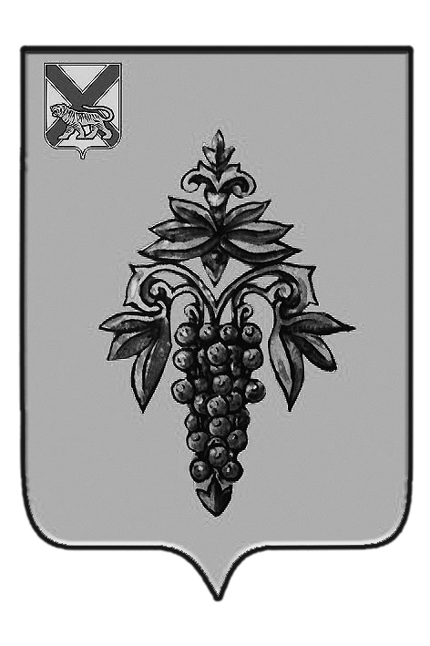

ДУМА

ЧУГУЕВСКОГО

МУНИЦИПАЛЬНОГО ОКРУГА

Р Е Ш Е Н И Е

от 28.05.2021г. |  | № 204
О протесте прокурора Чугуевского района от 29 апреля 2021 года № 7-12-21/64 на решение Думы Чугуевского муниципального округа от 02.06.2020 № 43-НПА «Порядок получения муниципальными служащими органов местного самоуправления Чугуевского муниципального округа разрешения представителя нанимателя (работодателя) на участие на безвозмездной основе в управлении некоммерческой организацией»

Рассмотрев протест прокурора Чугуевского района от 29 апреля 2021 года № 7-12-21/64 на решение Думы Чугуевского муниципального округа от 02 июня 2020 года № 43-НПА «Порядок получения муниципальными служащими органов местного самоуправления Чугуевского муниципального округа разрешения представителя нанимателя (работодателя) на участие на безвозмездной основе в управлении некоммерческой организацией», руководствуясь статьей 23 Устава Чугуевского муниципального округа, Дума Чугуевского муниципального округа

РЕШИЛА:

1. Протест прокурора Чугуевского района от 29 апреля 2021 года № 7-12-21/64 на решение Думы Чугуевского муниципального округа от 02 июня 2020 года № 43-НПА «Порядок получения муниципальными служащими органов местного самоуправления Чугуевского муниципального округа разрешения представителя нанимателя (работодателя) на участие на безвозмездной основе в управлении некоммерческой организацией» удовлетворить.
2. О принятом решении незамедлительно уведомить прокурора Чугуевского района.
3. Настоящее решение вступает в силу со дня его принятия.

Председатель Думы  Чугуевского муниципального округа |  | Е.В.Пачков

